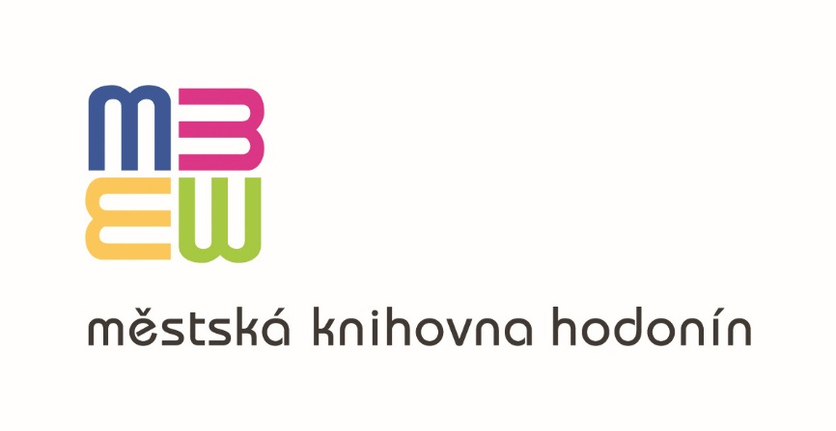
Vážené kolegyně, vážení kolegové
regionální oddělení Městské knihovny Hodonín Vás zve na výjezdní poradu knihovníků profesionálních i neprofesionálních knihoven hodonínského regionu, která se koná
ve středu 19. září 2018.

Program:
7.30 – 8.00 - prezence účastníků, odjezd od MěK Hodonín
9.00 – 11.00 - návštěva Knihovny Bedřicha Beneše Buchlovana Uherské Hradiště - prohlídka
knihovny
11.00 – 12.00 - oběd
12.30 – 13.30 - návštěva Místní knihovny Buchlovice
14.00 – 16.15 - návštěva státního zámku Buchlovice, prohlídka parku
16.30 - odjezd do Hodonína

Vstupné do zámku - dospělí 150,- Kč,- (senioři nad 65 let, držitelé průkazu ZTP, ISIC, ITIC - 110,- Kč) si hradí každý sám. Pro urychlení placení na zámku si, prosím, nachystejte přesnou částku předem, peníze budou vybírány v autobuse cestou do Buchlovic.

Odjezd z Hodonína je plánován nejpozději v 8.00 hod., předpokládaný návrat do Hodonína v 17.30 hod. Možnost nástupu ve Veselí nad Moravou (u Lidlu) v 8.30 hod, při přihlašování uvést místo nástupu. Zájezd je pro knihovnice/knihovníky zdarma.

Počet míst je limitován, proto svoji účast potvrďte do 7.9.2018 do MěK Hodonín - e-mailem:
stipska.jitka@knihovnahod.cz, nebo telefonicky na číslo 518 322 040, 606 694 561.

Mgr. Hana Šimonová
ředitelka MěK Hodonín
Vyřizuje:
Bc. Jitka Štípská
oddělení informačních zdrojů a regionálních služeb

